Projektisuunnitelma

Dokumentin versiohistoria

|  |  |  |  |
| --- | --- | --- | --- |
| Versio | Päivämäärä | Muutosperuste | Tekijä |
| 1.0 | 2.2.2018 | Dokumentti aloitettu | Veeti Saarenkivi |
| 1.1 | 16.2.2018 | Dokumentti jatkettu | Veeti Saarenkivi |

Dokumentin jakelu

|  |  |  |
| --- | --- | --- |
| Tekijä | Tulostettu | Jakelu |
| Veeti Saarenkivi |  |  |

Sisällysluettelo

1. Taustaa 4

2. Tehtävä 4

3. Tulostavoitteet 4

4. Rajaukset 4

5. Ympäristö 4

5.1 Työntekijät ja asiakkaat: laite- ja ohjelmistoympäristö 4

6. Työvaiheet 4

7. Osatehtävät ja aikataulu 5

7.1 Osatehtäväluettelo 5

7.2 Aikataulu 6

8. Henkilöresurssit ja projektin organisaatio 6

9. Kustannukset 6

10. Työmenetelmät, kuvaaminen ja tiedottaminen 6

10.1 Dokumentit 6

10.2 Tallennukset 6

10.3 Kokoontumiset 6

10.4 Tiedottaminen 7

11. Riskit ja keskeyttämiskriteerit 7

11.1 Henkilöstöön liittyvät riskit 7

11.2 Laitteisiin liittyvät riskit 7

11.3 Hallintaan liittyvät riskit 7

11.4 Keskeyttäminen 7

12. Laatu 7

# 1. Taustaa

Projektin ideana on kehittää laneille varaussivustot, missä voi varata paikan ja peruuttaa varauksen

# 2. Tehtävä

Pitää kehittää laneille sivusto missä on kuva istumapaikoista ja sivu mihin käyttäjä kirjautuu ja valitsee vapaan paikan laneilta

# 3. Tulostavoitteet

Tehtävä on valmis, kun olen tehnyt kaikki dokumentit ja käynyt päätöspalaverissa

# 4. Rajaukset

Projektiin ei kuulu tilojen laittaminen kuntoon eikä tietokoneiden paikalle tuominen

# 5. Ympäristö

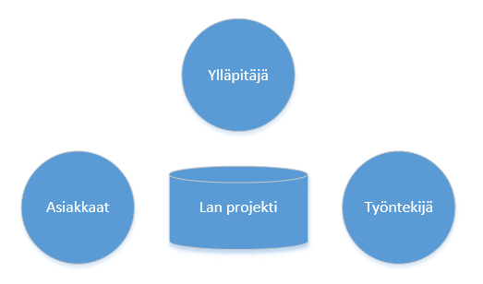

## 5.1 Työntekijät ja asiakkaat: laite- ja ohjelmistoympäristö

Käyttöjärjestelmä on Windows ja dokumenteissa tarvitaan Office pakettia

# 6. Työvaiheet

Työvaiheet päättymisaikatauluineen ovat seuraavat:

Esitutkimus 26.1.2018  
Projektisuunnitelma 2.2.2018  
päätös 16.2.2018

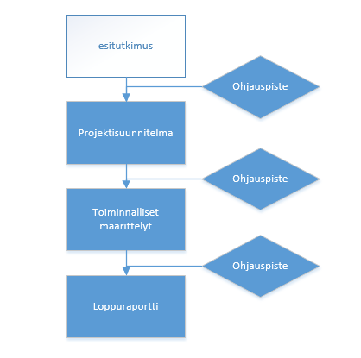

# 7. Osatehtävät ja aikataulu

## 7.1 Osatehtäväluettelo

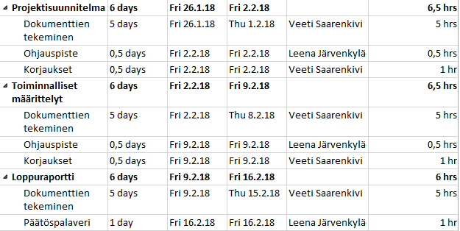

## 7.2 Aikataulu

# 8. Henkilöresurssit ja projektin organisaatio

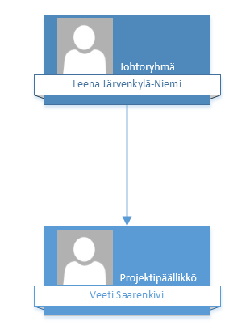

# 9. Kustannukset

|  |  |  |  |
| --- | --- | --- | --- |
| Työkustannukset | **Tuntikustannus** | **Tunteja** | **Kustannus** |
| Veeti Saarenkivi | 1€ | 30 | 30€ |

# 10. Työmenetelmät, kuvaaminen ja tiedottaminen

## 10.1 Dokumentit

Työstä luodaan ja tallennetaan seuraavat dokumentit

* Esitutkimus
* Aikataulutus
* Edistymisraportti
* Loppuraportti

## 10.2 Tallennukset

Dokumentit tallennetaan GitHubiin

## 10.3 Kokoontumiset

Käymme työn Leenan kanssa läpi ohjauspisteessä

## 10.4 Tiedottaminen

Projektipäällikkö kertoo ohjauspisteessä parannettavista asioista

# 11. Riskit ja keskeyttämiskriteerit

## 11.1 Henkilöstöön liittyvät riskit

|  |  |  |  |  |  |
| --- | --- | --- | --- | --- | --- |
| **Riski** | **Vakavuus** | **Todennäköisyys** | **Ensioire** | **Miten välttää** | **Miten selviytyä toteutuessa** |
| Sairastuminen | 1 | 2 | Poissa olo |  |  |
|  |  |  |  |  |  |

## 11.2 Laitteisiin liittyvät riskit

|  |  |  |  |  |  |
| --- | --- | --- | --- | --- | --- |
| **Riski** | **Vakavuus** | **Todennäköisyys** | **Ensioire** | **Miten välttää** | **Miten selviytyä toteutuessa** |
| Tiedostot häviävät | 5 | 1 | Tiedostojen puute | Varmuus-kopioimalla tiedostot | Tekemällä tiedostot uudelleen |

## 11.3 Hallintaan liittyvät riskit

|  |  |  |  |  |  |
| --- | --- | --- | --- | --- | --- |
| **Riski** | **Vakavuus** | **Todennäköisyys** | **Ensioire** | **Miten välttää** | **Miten selviytyä toteutuessa** |
| Aikataulusta myöhästyminen | 5 | 4 | Myöhässä aikataulusta | Seurataan aikataulua ja tehdään kunnolla hommia | Jatketaan hommia tehokkaammin |

## 11.4 Keskeyttäminen

Projekti keskeytetään, mikäli jäämme todella paljon jälkeen.

# 12. Laatu

Pyrin saamaan dokumentista selkeän ja luettavan

Laatua valvotaan palavereissa